电化学原位Raman测试单
一、原位电化学Raman测试介绍

1 如果需要通气，气体蠕动模块有氮气、氩气、氧气、氢气；
2 组装原位池以后，如果客户终止测试的，需要客户承担500元工时费。（测试的特殊性，望理解）。

二、样品信息以及测试条件确认
- 样品材料成分、尺寸？Raman电解池可夹的电极片尺寸一般为10mm-25mm。
Pt/Cr2O3粉末
- 是否为单原子或者团簇的样品？
Pt单原子样品
- 做哪种电催化体系
酸性HER
- 电压窗口范围，写清楚电压相对的参比电极
例10mV~-120mV VS.RHE（填完删除案例）
- 电催化体系参比电极和对电极分别是什么
Ag/AgCl参比电极，碳棒对电极
- Raman扫描范围（扫描范围，建议扫主要峰的区域）
2500-4000
- 激光器波长，目前可选532或者633
532
- 重点关注哪些峰在原位过程中的变化，以及变化趋势是什么样的
分析酸性 HER 过程中2800-4000范围内界面水对 H吸附的影响, 峰的强度在高压下持续增加
- 电催化体系电解液什么成分，反应的气氛有无特殊要求？
0.5M H2SO4,无特殊气氛要求
- 10mg样品，1mg导电碳黑，750uL乙醇，250uL异丙醇，超声10min，然后加40uL萘酚膜溶液超声10min，然后滴在玻碳电极上制备电极。

- 样品Raman数据截图，主要是确认材料稳定性，是否耐激光打
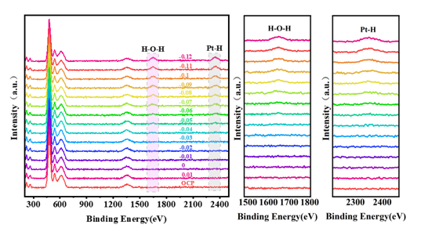
- 电极测试原位前是否需要活化，如果需要请提供活化条件
0.5 M H₂SO₄电解液中，循环伏安法（cv）激活，扫描速率为0.1v/s，20段，在0 V vs. Ag/AgCl ~ -0.4 V vs. Ag/AgCl 范围内。活化前先测一组数据 然后再去活化，这样即使峰变了 也有初始的对照。
- 如果是采用i-t测试 确认是按照恒压不同时间采点还是变压不同电压间隔采点
变压不同电压间隔采点

- 附录类似材料原位Raman数据的参考文献，可单独发群里；
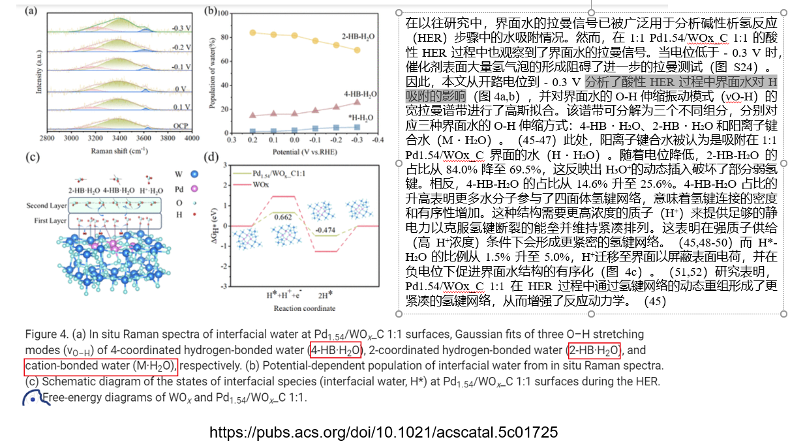
https://pubs.acs.org/doi/10.1021/acscatal.5c01725
- 如果是因为隐瞒样品信息或者自己知道本材料的注意点未列出的，概不负责的哦，望理解。

